**太田市立宝泉中学校　　第１学年　学年通信 【第21号】　　　　　　　　　　　　令和７年９月１日**  　　　　　　　　　　　　**相棒no21**

[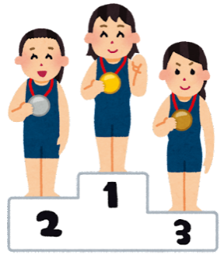](https://1.bp.blogspot.com/-YAIDT4gCjyc/V9ppczij78I/AAAAAAAA9qU/4zKwKMBt7oo8wnfp_NiIGZau1EHDlZNHgCLcB/s800/hyousyou_suiei_woman_spats.png)**充実した夏休み。そして２学期スタート！**

　今日から２学期が始まります。保護者の皆様には、夏休み中の部活動に参加するための準備、資源回収等大変お世話になりました。また、教育相談では、お忙しい中時間を作っていただき、本当にありがとうございました。お伺いしたことを今後の指導に生かして参ります。これからもご理解・ご協力をお願いいたします。

生徒たちは、暑い中での部活動を良く頑張っていました。県大会、そして関東大会に出場した人もいて、素晴らしい活躍もありました。また、部活動の前に駅伝の練習に励んだり、部活動の後に学級旗の制作に参加したりすることもできました。多くのみなさんが協力してくれたお陰で各クラスの想いが込められた素晴らしい学級旗が出来上がりました。資源回収では、１人ひとりが先輩と協力して作業を積極的に行っていました。こんなに頑張った夏休みはこれまでなかったのではないでしょうか？

　さて、２学期は宝泉五輪（体育祭）や合唱コンクールなど学校行事も多く、１学期の学校生活や榛名高原学校で培ってきたクラスの団結力を発揮するときです。行事を通して、個人もクラスも大きく成長することを願っています。クラスや学校の中で、自分の力を生かせる役割を見つけたり、仲間のよいところを認めたりしながら、精一杯取り組んでほしいと思います。2学期もよろしくお願いします。

**○燃えろ！宝泉五輪！！**

[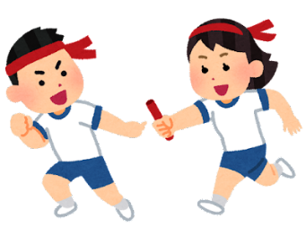](https://2.bp.blogspot.com/-k01W2LDbcBY/Vt_uERxv6iI/AAAAAAAA4s4/shalYuqJR9o/s800/undoukai_baton_relay.png)　9月２５日（木）は宝泉五輪（体育祭）です。４日には早速各クラスでそれぞれの出場種目を決定し、練習が始まります。クラス全員で行う種目は「全員リレー、綱引き」、選択種目は「チームジャンプ、アジャタ（玉入れ）、選抜リレー」です。当日は保護者の皆様にも参観していただけます。真剣勝負で挑み、楽しみながら体力や学級の絆を深めていってほしいと思います。詳細は後日お知らせいたします。

**○学校行事、新人大会など忙しい日々が続きます**

　9月になっても、ここ数年きびしい残暑が続いています。９月は宝泉五輪(体育祭)はもちろんですが、運動部の新人大会も各週末に行われます。１年生にとって初めての大会出場で練習にも熱が入ると思います。体育祭の練習、新人大会に向けての練習で疲れがたまります。ぜひ、睡眠をしっかり取っていただき、体調を崩さないようにしていただきたいと思います。新人大会も初めて大会に出場する人はとても緊張します。ベストな体調で大会に臨み、勝ち負けはありますが、どちらになっても素晴らしい経験をしてほしいと思います。吹奏楽部や美術部の人もコンクール等があります。２年生と協力して参加することになります。貴重な経験を積み重ねてください。応援しています。

